BÀI TẬP TỰ LUYỆN
Câu 1: Cho hàm số liên tục trên đoạn $\left[a;b\right]$. Gọi là hình phẳng giới hạn bởi đồ thị hàm số trục hoành và hai đường thẳng Thể tích khối tròn xoay tạo thành khi quay quanh trục hoành được tính theo công thức.
A. B.
C. D.
Câu 2: Viết công thức tính thể tích của khối tròn xoay được tạo ra khi quay hình thang cong, giới hạn bởi đồ thị hàm số trục và hai đường thẳng xung quanh trục
A. B. C. D.
Câu 3: Cho là miền hình phẳng giới hạn bởi các đường và đồ thị của hai hàm số. Gọi là thể tích của vật thể tròn xoay khi quay quanh Mệnh đề nào dưới đây là đúng?
- B.
C. D.
Câu 4: Cho hình giới hạn bởi các đường Quay quanh trục ta được khối tròn xoay có thể tích Khi đó được xác định bằng công thức nào sau đây?
A. B. C. D.
Câu 5: Thể tích của khối tròn xoay khi cho hình phẳng giới hạn bởi parabol $\left(P\right):y=x^{2}$ và đường thẳng quay xung quanh được xác định bởi công thức nào?
- B.
C. D.
Câu 6: Thể tích của khối tròn xoay khi cho hình phẳng giới hạn bởi đồ thị của parabol và đường thẳng $d:y=2x$ quay xung quanh trục được xác định bằng công thức nào sau đây?
- B.
C. D.
Câu 7: Cho hình phẳng giới hạn bởi các đường $y=x^{2}$ và $y=\sqrt{x}$. Khối tròn xoay tạo ra khi quay quanh có thể tích được xác định bằng công thức nào?
- B.
C. D.
Câu 8: Thể tích của khối tròn xoay khi quay hình phẳng giới hạn bởi các đường và $y=x^{2}−x+2$ quanh trục được xác định bằng công thức nào sau đây?
- B.
- D.
Câu 9: Hình phẳng giới hạn bởi đường parabol $\left(P\right):y=x^{2}+1$, trục tung và tiếp tuyến với tại điểm khi quay quanh trục Công thức nào sau đây sử dụng để tính thể tích của hình ?
- B.
C. D.
Câu 10: Tính thể tích của phần vật thể giới hạn bởi hai mặt phẳng và biết rằng khi cắt vật thể bởi mặt phẳng tùy ý vuông góc với trục tại điểm có hoành độ thì được thiết diện là một hình chữ nhật có hai cạnh là và
A. B. C. D.
Câu 11: Tính thể tích của phần vật thể giới hạn bởi hai mặt phẳng và có thiết diện bị cắt bởi mặt phẳng vuông góc với trục tại điểm có hoành độ là một hình chữ nhật có hai kích thước bằng và
A. B. C. D.
Câu 12: Tính thể tích của phẩn vật thể giới hạn bởi hai mặt phẳng và có thiết diện bị cắt bởi mặt phẳng vuông góc với trục tại điểm có hoành độ là một hình chữ nhật có hai kích thước bằng và
A. B. C. D.
Câu 13: Tính thể tích của phần vật thể giới hạn bởi hai mặt phẳng và có thiết diện bị cắt bởi mặt phẳng vuông góc với trục tại điểm có hoành độ là một tam giác đều có cạnh bằng
A. B. C. D.
Câu 14: Tính thể tích của phần vật thể giới hạn bởi hai mặt phẳng và biết rằng thiết diện của vật thể bị cắt bởi mặt phẳng vuông góc với trục tại điểm có hoành độ thì được thiết diện là một hình chữ nhật có hai cạnh là và
A. B. C. D.
Câu 15: Tính thể tích của vật thể nằm giữa hai mặt phẳng biết rằng thiết diện của vật thể cắt bởi mặt phẳng vuông góc với trục tại điểm có hoành độ là tam giác đều có cạnh là
A. B. C. D.
Câu 16: Tính thể tích của khối tròn xoay trong không gian giới hạn bởi hai mặt phẳng và có thiết diện cắt bởi mặt phẳng vuông góc với tại điểm bất kỳ là đường tròn bán kính $\sqrt{\text{sin}x}$.
A. B. C. D.
Câu 17: Tính thể tích của vật thể nằm giữa hai mặt phẳng và biết rằng thiết diện của vật thể bị cắt bởi mặt phẳng vuông góc với trục tại điểm có hoành độ là một nửa hình tròn đường kính $\sqrt{5}x^{2}$.
A. B. C. D.
Câu 18: Tính thể tích của phần vật thể giới hạn bởi hai mặt phẳng và biết rằng khi cắt vật thể bởi mặt phẳng tùy ý vuông góc với trục tại điểm có hoành độ thì được thiết diện là một hình lục giác đều có độ dài cạnh là
A. B. C. D.
Câu 19: Cho hình phẳng giới hạn bởi các đường quay xung quanh trục Tính thể tích của khối tròn xoay tạo thành.
A. B. C. D.
Câu 20: Hình giới hạn bởi quay xung quanh trục Tính thể tích của khối tròn xoay tạo thành.
A. B. C. D.
Câu 21: Tính thể tích của vật thể tròn xoay sinh bởi khi quay hình phẳng giới hạn bởi đồ thị hàm số $y=x^{2}−2x$, trục hoành, đường thẳng và đường thẳng quay quanh trục hoành.
A. B. C. D.
Câu 22: Cho hình phẳng giới hạn bởi đường cong trục hoành và hai đường thẳng và $x=π$. Tính thể tích của khối tròn xoay thu được khi quay hình này xung quanh trục
A. B. C. D.
Câu 23: Gọi là hình phẳng giới hạn bởi . Tính thể tích của vật thể tròn xoay được sinh ra khi ta quay hình quanh trục
A. B. C. D.
Câu 24: Tính thể tích của vật thể tròn xoay khi quay hình phẳng giới hạn bởi các đường quay quanh
A. B. C. D.
Câu 25: Tính thể tích của vật thể tròn xoay được sinh ra khi hình phẳng giới hạn bởi các đường quay quanh
A. B. C. D.
Câu 26: Cho hình phẳng giới hạn bởi các đường $y=\sqrt{x}−1$, trục hoành và Tính thể tích của khối tròn xoay tạo thành khi quay hình phẳng quanh trục
A. B. C. D.
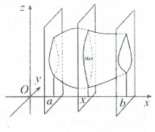
Câu 27: (Sở GD & ĐT Tp Hồ Chí Minh 2017) Trong không gian với hệ tọa độ cho vật thể giới hạn bởi hai mặt phẳng có phương trình và Gọi là diện tích thiết diện của bị cắt bởi mặt phẳng vuông góc với trục tại điểm có hoành độ với $a≤x≤b$. Giả sử hàm số liên tục trên Thể tích của vật thể được xác định bởi công thức nào?
A. B.
C. D.
Câu 28: Cho hình phẳng giới hạn bởi các đồ thị hàm số $y=e^{\frac{x}{2}}$ trục và hai đường thẳng Viết công thức tính thể tích của khối tròn xoay khi quay hình quay quanh trục
A. B. C. D.
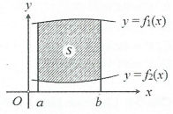
Câu 29: Cho hai hàm số và liên tục trên đoạn $\left[a;b\right]$ và có đồ thị như hình vẽ bên. Gọi là hình phẳng giới hạn bởi hai đồ thị trên và các đường thẳng Thể tích của vật thể tròn xoay tạo thành khi quay quanh trục được tính bởi công thức nào sau đây?

- B.
C. D.
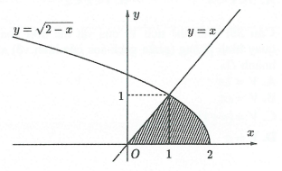
Câu 30: Nêu công thức tính thể tích vật thể tròn xoay thu được khi quay hình phẳng (phần gạch sọc của hình vẽ) xung quanh trục hoành
B.
C.
D.
Câu 31: Nêu công thức tính thể tích vật thể tròn xoay thu được khi quay hình phẳng (phần gạch sọc
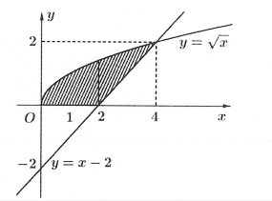
của hình vẽ) xung quanh trục hoành
B.
C.
D.
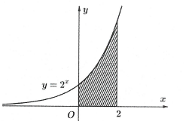
Câu 32: Tính thể tích của vật thể tròn xoay thu được khi quay hình phẳng (phần gạch sọc của hình vẽ) xung quanh trục hoành
A. B.
C. D.

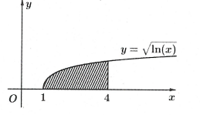
Câu 33: Tính thể tích của vật thể tròn xoay thu được khi quay hình phẳng (phần gạch sọc của hình vẽ) xung quanh trục hoành
A.
B.
C.
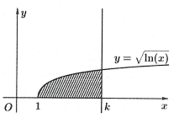
D.
Câu 34: Cho hình phẳng giới hạn bởi các đường với như hình vẽ. Gọi $V_{k}$ là thể tích khối tròn xoay thu được khi quay hình quanh trục Biết rằng $V_{k}=π$, hãy chọn khẳng định đúng?
A. B. C. D.
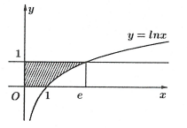
Câu 35: Tính thể tích của vật thể tròn xoay thu được khi quay hình phẳng (phần gạch sọc của hình vẽ) xung quanh trục hoành
A.
B.
C.
D.
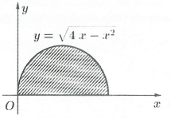
Câu 36: Tính thể tích của vật thể tròn xoay thu được khi quay hình phẳng (phần gạch sọc của hình vẽ) xung quanh trục hoành
A. B.
C. D.
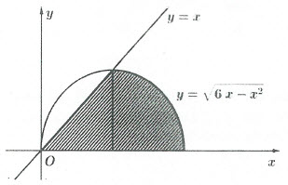
Câu 37: Tính thể tích của vật thể tròn xoay thu được khi quay hình phẳng (phần gạch sọc của hình vẽ) xung quanh trục hoành
A. B.
C. D.
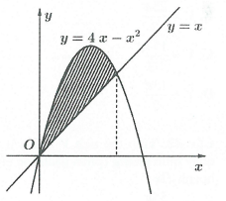
Câu 38: Tính thể tích của vật thể tròn xoay thu được khi quay hình phẳng (phần gạch sọc của hình vẽ) xung quanh trục hoành
A.
B.
C.
D.
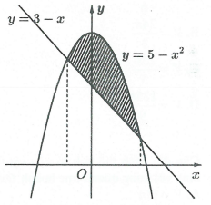
Câu 39: Tính thể tích của vật thể tròn xoay thu được khi quay hình phẳng (phần gạch sọc của hình vẽ) xung quanh trục hoành
A.
B.
C.
D.
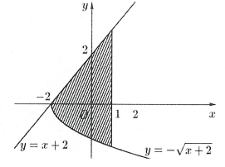
Câu 40: Tính thể tích của vật thể tròn xoay thu được khi quay hình phẳng (phần gạch sọc của hình vẽ) xung quanh trục hoành
A.
B.
C.
D.
Câu 41: Tính thể tích của vật thể tròn xoay thu được khi quay hình phẳng (phần gạch sọc của hình vẽ) xung quanh trục hoành

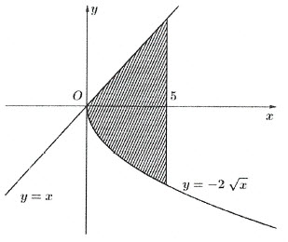
A.
B.
C.
D.
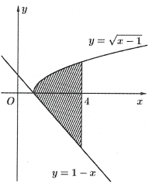
Câu 42: Tính thể tích của vật thể tròn xoay thu được khi quay hình phẳng (phần gạch sọc của hình vẽ) xung quanh trục hoành
A.
B.
C.
D.
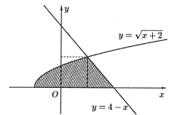
Câu 43: Tính thể tích V của vật thể tròn xoay thu được khi quay hình phẳng (phân gạch sọc của hình vẽ) xung quanh trục hoành
A.
B.
C.
D.
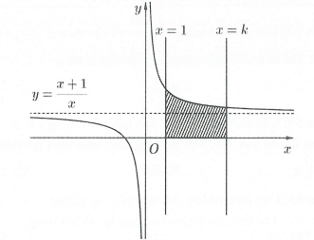
Câu 44: Biết $V=\frac{\text{15}π}{4}+4π\text{ln}2$ là thể tích của vật thể tròn xoay thu được khi quay hình phẳng (phần gạch sọc của hình vẽ) xung quanh trục hoành Tìm biết
A. B.
C. D.

Câu 45: Ký hiệu là hình phẳng giới hạn bởi các đường . Tính thể tích của khối tròn xoay thu được khi quay hình xung quanh
A. B. C. D.
Câu 46: Tính thể tích của vật thể tròn xoay sinh ra khi cho hình phẳng giới hạn bởi đồ thị hàm số $y=x\sqrt{\text{ln}x}$, trục hoành và đường thẳng quay quanh
A. B. C. D.
Câu 47: Gọi là thể tích của khối tròn xoay sinh ra khi cho hình giới hạn bởi , quay xung quanh Tìm để
A. B. C. D.
Câu 48: Cho hình giới hạn bởi các đường $y=x\text{ln}x$, trục hoành và đường thẳng Tính thể tích khối tròn xoay tạo thành khi quay quanh trục
A. B. C. D.
Câu 49: Cho hình phẳng giới hạn bởi các đường quay xung quanh trục Thể tích khối tròn xoay tạo thành bằng bao nhiêu ?
A. B. C. D.
Câu 50: Cho hình phẳng giới hạn bởi các đường quay xung quanh trục Thể tích của khối tròn xoay tạo thành bằng
A. B. C. D.
Câu 51: Cho hình phẳng giới hạn bởi các đường quay xung quanh trục Thế tích của khối tròn xoay tạo thành bằng
A. B. C. D.
Câu 52: Gọi là hình phẳng giới hạn bởi đồ thị hàm số $y=\sqrt{\frac{x}{4−x^{2}}}$, trục và đường thẳng Tính thể tích của khối tròn xoay thu được khi quay hình xung quanh trục

A. B. C. D.
Câu 53: Cho hình phẳng giới hạn bởi các đường quay xung quanh trục Thể tích của khối tròn xoay tạo thành bằng
A. B. C. D.
Câu 54: Cho hình phẳng giới hạn bởi các đường $y=\sqrt{x−1}$, trục và đường thẳng quay xung quanh trục Thể tích của khối tròn xoay tạo thành bằng
A. B. C. D.
Câu 55: Cho hình phẳng giới hạn bởi các đường quay xung quanh trục Thể tích của khối tròn xoay tạo thành bằng
A. B. C. D.
Câu 56: Cho hình phẳng giới hạn bởi các đường quay xung quanh trục Thể tích của khối tròn xoay tạo thành bằng
A. B. C. D.
Câu 57: Cho hình phẳng giới hạn bởi các đường quay xung quanh trục
Thể tích của khối tròn xoay tạo thành bằng
A. B. C. D.
Câu 58: Cho hình phẳng giới hạn bởi các đường quay xung quanh trục Thể tích của khối tròn xoay tạo thành bằng
A. B. C. D.

